**Nama : Peny Maya Lusita Sari**

**Nim : 40011423630234**

**Kelas : E**

**Mata Kuliah : SIA**

**Tanggal : 21/11/2024**

Tugas Data Analitik

Carilah id_produk dengan penjualan tertinggi selama 1 bulan pertama tahun 2024 ,yaitu dari 1 januari hingga 20 januari 2024 ,dan memiliki produksi_id bernomor genap.

**Pertanyaan** :

Carilah id_produk dengan jumlah penjualan tertinggi selama 1 bulan pertama tahun 2024, yaitu dari 1 Januari hingga 20 Januari 2024, dan memiliki produksi_id bernomor genap!

Penyelesaian:

Mencari Kode SQL BIGQUERY di ChatGpt 1. Lampirkan dulu file yang dipakai untuk menjawab soal, di case ini yang dibutuhkan hanyalah file csv tabel produksi dan penjualan.

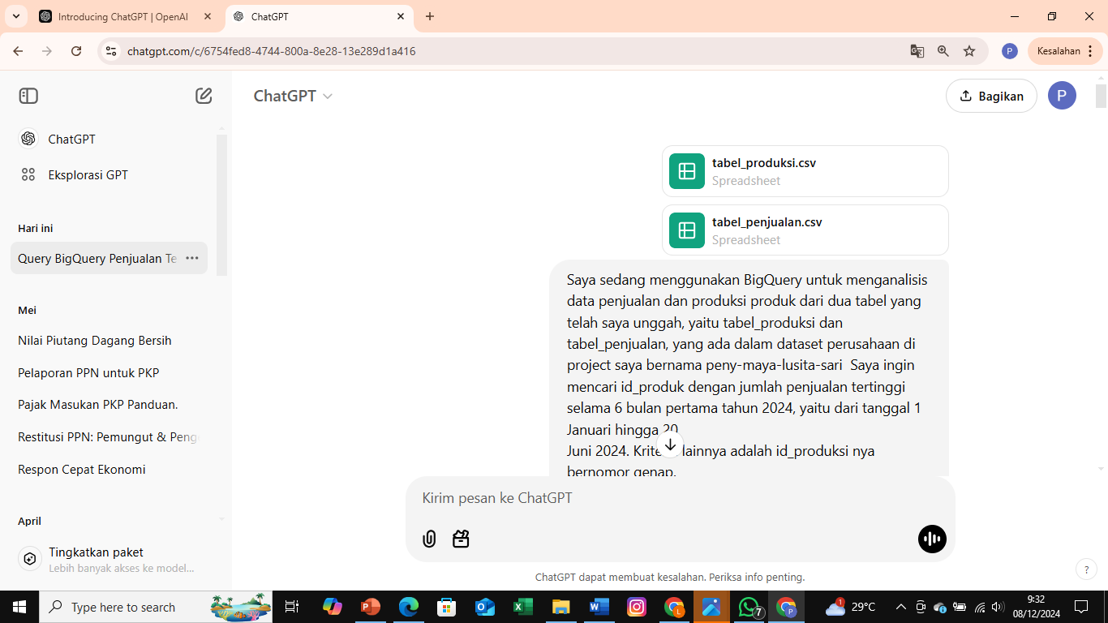

2. Tanyakan pada GPT dengan instruksi dibawah ini! (cat: untuk nama project bisa anda ubah sesuai projek yang anda buat di bigquery)

Baca detail 2 file yang saya lampirkan Setelah itu bantu saya Saya sedang menggunakan BigQuery untuk menganalisis data penjualan dan produksi produk dari dua tabel yang telah saya unggah, yaitu produksi dan penjualan, yang ada dalam dataset company di project saya bernama peny-maya-lusita-sari. Saya ingin mencari produk_id dengan jumlah penjualan tertinggi selama 1 bulan pertama tahun 2024, yaitu dari tanggal 1 Januari hingga 20 Januari 2024. Kriteria lainnya adalah produksi_id nya bernomor genap.

Catatan untuk membantu anda mengerjakan:

• Kolom produksi_id, tanggal_produksi, produk_id, jumlah_produksi, biaya_produksi, dan shift yang ada di produksi,

• Kolom penjualan_id, tanggal_penjualan, produk_id, jumlah_terjual, harga_jual, total_penjualan, dan pelanggan_id ada penjualan

• Untuk cari penjualan terbesar: jumlah_terjual nya bisa diurutkan saja dari yang terbesar ke terkecil • Kolom yang dipakai hanya produk_id, produksi_id, tanggal_produksi, dan jumlah_terjual saja

• Untuk menghubungkan 2 tabel tersebut menggunakan foreign key, foreign key nya yaitu kolom produk_id Dapatkah Anda memberikan query SQL khusus BigQuery untuk menjalankan analisis ini

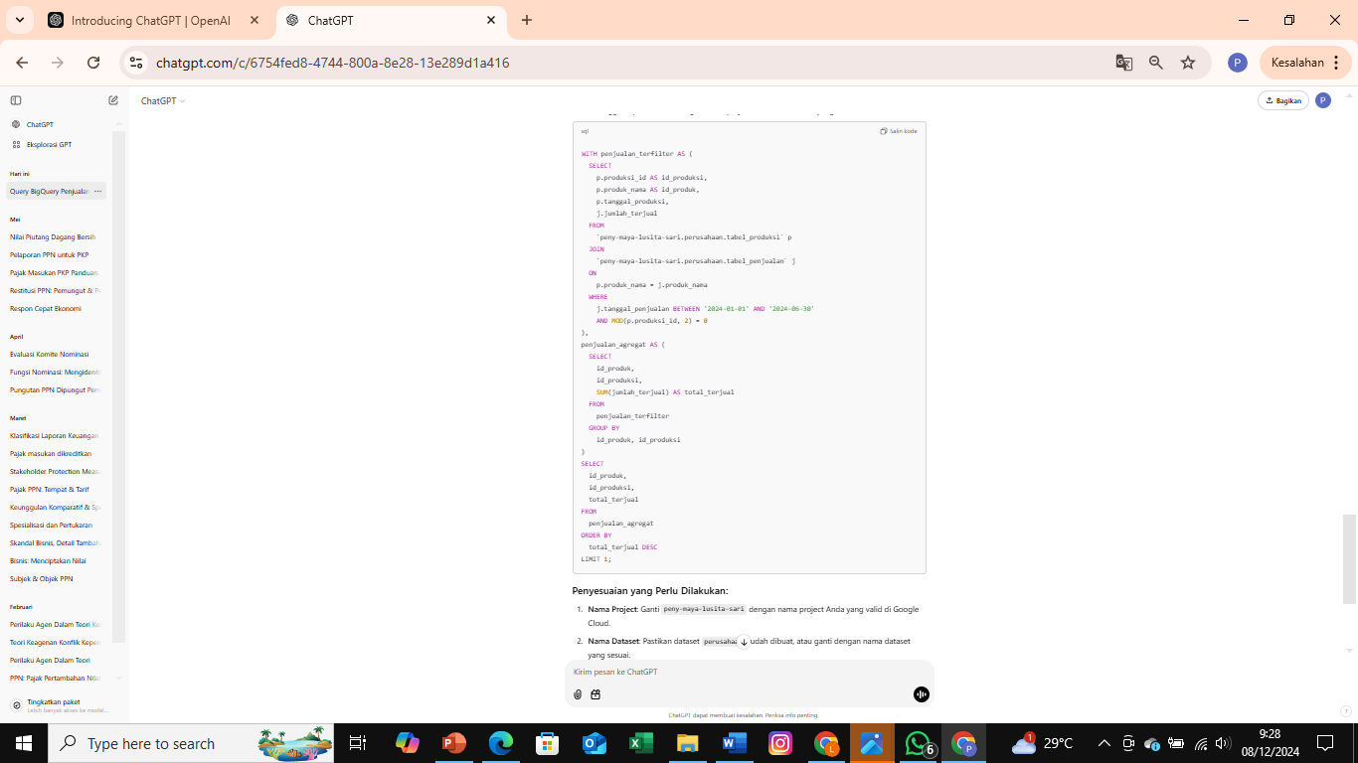

KODE SQL :

LINK:*https://console.cloud.google.com/bigquery?sq=350168119213:543602e4c0924b82aec199cb8f50ba8f*

**HASIL KODE SQL (QUERY RESULT)**

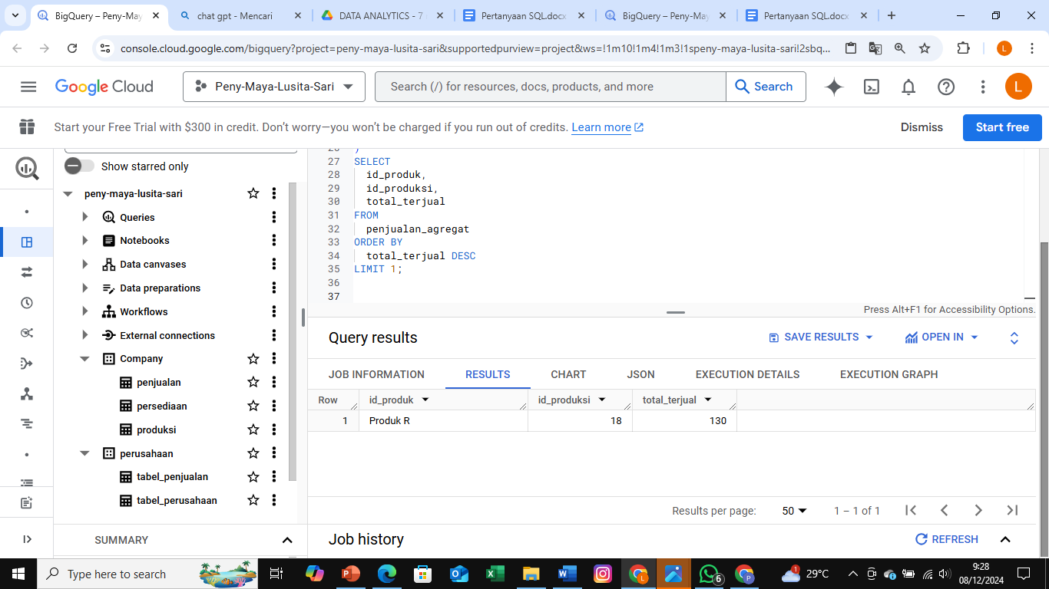

**Jawaban :**

produk_id dengan penjualan tertinggi adalah “Produk R” dan dengan produksi_id yang genap adalah “18” dengan produk yang terjual sebesar 130 buah.

